Поставщик:
ООО «Грандэнергопроект»
Россия, г. Москва
Ул. Правды д. 8, корпус 27
Телефон: +7 (499) 500- 97- 88



Светильник встраиваемый точечный светодиодный
Verluisant Constructor

Паспорт, совмещённый с гарантийным талоном
Светильник «Verluisant Constructor»
1 Основные сведения об изделии и технические данные
1.1 Светодиодный светильник разработан для внутреннего освещения.
1.2 Светильники соответствуют классу защиты 1 от поражения электрическим током по ГОСТ 12.2.007.0.
1.3 Вид климатического исполнения ТВ по ГОСТ 15150, температура окружающего воздуха при эксплуатации должна составлять от +1 до плюс 40°С, а среднегодовое значение относительной влажности – 75% при температуре 15°С.
1.4 Светодиодный модуль по степени защиты согласно ГОСТ 14254 соответствует группе IP20.
1.5 Основные технические характеристики представлены в таблице 1. Заявленные в таблице данные могут изменяться в пределах ±10%.

 | Verluisant Constructor
Напряжение питания переменного тока, В | 195- 265 B (АС)
Частота питающей сети, Гц | 50/60Hz
Индекс цветопередачи (CRI), Ra | ≥97
Коэффициент пульсации  светового потока, % | менее 5%
Потребляемая мощность не  более, Вт | 10 Вт
Светоотдача, лм/вт | ≥ 90
Цветовая температура, К | 3000/4000 К
Угол рассеивания, град. | 45
Габаритные размеры, мм | Ф85*В80, вырез Ф75 мм
Масса, кг | 0,38
Температура эксплуатации, °С | От плюс 1 до плюс 40
Вид климатического исполнения | ТВ
Класс защиты от поражения  электрическим током | 1
Степень защиты светодиодного модуля | IP 20

1.6 Производитель оставляет за собой право без предварительного уведомления покупателя вносить изменения в конструкцию, комплектацию или технологию изготовления изделия с целью улучшения его свойств.
1.7 В части стойкости к механическим внешним воздействующим факторам светильники относятся к группе условий эксплуатации М1 в соответствии с ГОСТ 17516.1.
1.8 Светильники соответствуют требованиям ТР ТС 004/2011: СТБ IEC 60598-1-2008 (IEC 60598-1:2008), ГОСТ IEC 60598-2-1-2011, СТБ МЭК 60598-2-5-2012, ГОСТ IEC 62031-2011, а также ТР ТС 020/2011: СТБ ЕН 55015-2006 (EN 55015:2000); СТБ IEC 61547-2011(IEC 61547:2009); ГОСТ 30804.4.2-2013 (IEC 61000-4-2:2008) ; ГОСТ 30804.4.4-2013 (IEC 61000-4-4:2004); СТБ МЭК 61000-4-5-2006 (IEC 61000-4-5:2005); ГОСТ 30804.4.11-2013 (IEC 61000-4-11:2004); СТБ IEC 61000-4-8-2011 (IEC 61000-4-8:2009); ГОСТ 30804.3.2-2013 (IEC 61000-3-2:2009) ; ГОСТ 30804.3.3-2013 (IEC 61000-3-3:2008). Безопасность конструкции светильников соответствует ГОСТ 12.2.007.0, а также комплекту конструкторской документации.
1.9 Светильник «Verluisant Constructor» представляет собой тип- светильник для встраиваемого монтажа.
Материалы корпуса: Алюминий, оптический поликарбонат.
Цвет: белый/черный.

2. Общий вид и габаритные размеры
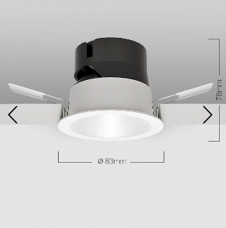
Рисунок 1

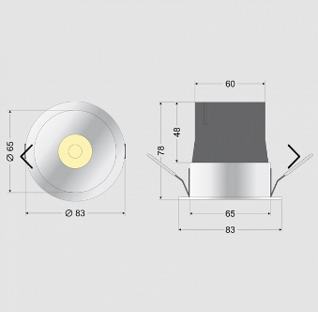

2.1 В комплект поставки изделия входят:
светильник.......................1 шт.;
крепление …………………….1 шт.;
паспорт.............................1 экз.;
упаковка...........................1 шт.

3. Ресурсы, сроки службы и хранения, гарантии изготовителя
3.1 Заявляемый производителями компонентов срок службы светильников составляет 50 000 часов. Указанные ресурсы, срок службы и хранения действительны при соблюдении потребителем требований действующей эксплуатационной документации.
3.2 Гарантии изготовителя:
3.2.1 Изготовитель гарантирует соответствие светильника указанным техническим характеристикам при соблюдении условий эксплуатации, транспортировки, хранения и монтажа.
3.2.2 Гарантийный срок эксплуатации светильника составляет 60 месяцев.
3.2.3 При выявлении неисправностей в течение гарантийного срока производитель обязуется осуществить ремонт или замену изделия бесплатно. Гарантийные обязательства выполняются только при условии соблюдения правил установки и эксплуатации изделия. Гарантийные обязательства не выполняются производителем при:
- наличии механических, термических повреждений оборудования или его частей;
- наличии следов самостоятельного вскрытия прибора и/или нарушении защитной маркировки;
- поломках, вызванных неправильным подключением светильника; перенапряжением в электросети более чем указано в Таблице 1; стихийными бедствиями.
При обнаружении вышеописанных нарушений ремонт производится на платной основе по действующим на момент обращения к производителю расценкам.
ВНИМАНИЕ!
НАРУШЕНИЕ ПЛОМБЫ ПРИВЕДЁТ К СНЯТИЮ ИЗДЕЛИЯ С ГАРАНТИИ.

4 Правила и условия безопасной эксплуатации
4.1 Не реже одного раза в год следует проверять надёжность токопроводящих и заземляющих контактов.
4.2 В процессе эксплуатации светильников следует соблюдать правила техники безопасности при работе с электроустановками.
ЗАПРЕЩАЕТСЯ:
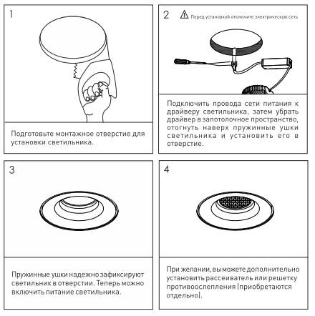
1) ИСПОЛЬЗОВАТЬ СВЕТИЛЬНИК БЕЗ ЗАЗЕМЛЕНИЯ;
2) ПРОВОДИТЬ ТЕХНИЧЕСКОЕ ОБСЛУЖИВАНИЕ СВЕТИЛЬНИКОВ, НАХОДЯЩИХСЯ ПОД НАПРЯЖЕНИЕМ;
3) ЭКСПЛУАТИРОВАТЬ СВЕТИЛЬНИКИ С ПОВРЕЖДЁННОЙ ИЗОЛЯЦИЕЙ ПРОВОДОВ И МЕСТ ЭЛЕКТРИЧЕСКИХ СОЕДИНЕНИЙ;
4) ПОДКЛЮЧЕНИЕ К ДИММИРУЮЩИМ УСТРОЙСТВАМ, КРОМЕ ТЕХ, КОТОРЫЕ РЕКОМЕНДОВАНЫ ПРЕДПРИЯТИЕМ-ИЗГОТОВИТЕЛЕМ.

5 Правила монтажа и условия эксплуатации
5.1 В процессе подготовки светильника к эксплуатации следует проверить комплектность светильника и его внешний вид. Светильник визуально должен быть без повреждений.
5.2. Подсоединить сетевые провода к клеммной колодке драйвера светильника, спрятать блок питания в запотолочное пространство, закрепить светильник в монтируемое отверстие.
Светильник готов к эксплуатации.
5.3. Включить светильник в сеть.
5.4 Схема подключения светильника отображена на рисунке 5.

Рисунок 2 Монтажная схема подключения светильника

ВОЗМОЖНЫЕ НЕИСПРАВНОСТИ И МЕТОДЫ ИХ УСТРАНЕНИЯ
Характер неисправности | Вероятная причина | Метод устранения
Светильник не зажигается | Плохой контакт соединения проводов | Обеспечить хороший  контакт
Светильник не зажигается | Неверное подключение проводов | Проверить правильность  соединения
Светильник не зажигается | Отсутствие напряжения в сети | Проверить питающую  сеть и обеспечить нормальное напряжение
Горят не все светодиоды | Неисправность светильника | Обратиться к поставщику
Внимание! Все работы производить при обесточенной электросети

6 Правила хранения
6.1 Упакованные светильники следует хранить под навесами или в помещениях, где колебания температуры и влажности воздуха несущественно отличаются от колебаний на открытом воздухе. Окружающий воздух должен иметь температуру от плюс 1 до плюс 45°С и относительную влажность 75% при температуре 15°С (среднегодовое значение). Необходимо исключить присутствие в воздухе кислотных и щелочных примесей, вредно влияющих на светильники.
6.2 Высота штабелирования не должна превышать 1м.

7 Транспортирование
7.1 Светильники в упакованном виде должны транспортироваться либо в контейнерах, либо закрытым видом транспорта.

ПРЕДУПРЕЖДЕНИЕ:
В ЦЕЛЯХ СОБЛЮДЕНИЯ МЕР ПРЕДОСТОРОЖНОСТИ ОТ МЕХАНИЧЕСКИХ ПОВРЕЖДЕНИЙ СВЕТИЛЬНИКОВ ПРИ ПЕРЕВОЗКЕ, ПОГРУЗКЕ И ВЫГРУЗКЕ, НЕОБХОДИМО СЛЕДОВАТЬ ТРЕБОВАНИЯМ МАНИПУЛЯЦИОННЫХ ЗНАКОВ.

8 Утилизация
8.1 По истечении срока службы светильники необходимо разобрать на детали, рассортировать по видам материалов и утилизировать как бытовые отходы. Светильники с истекшим сроком службы относятся к V классу опасности отходов (практически неопасные отходы) в соответствии с Приказом Министерства природных ресурсов РФ от 15.06.2001 года № 511.

9 Гарантийный талон

Дата продажи ________________________________________
Продавец ____________________________________________
Штамп торгующей организации М.П
Подпись продавца _______________

Дата установки ________________________________________
Установщик ___________________________________________
ФИО, подпись установщика _____________________________

10 Контактная информация
По вопросам предоставления сервисного обслуживания просьба обращаться в офис компании «Грандэнергопроект».

Контактные данные:

125040, Россия, Москва, ул. Правды, 8, к. 27. Телефон: +7 (499) 500- 97- 88

Email: zasvetis@grandenergoproject.ru

